
TALLER DE MANTENIMIENTO DE EQUIPO DE CÓMPUTO:
LOS BOLOS
“PARA NOSOTROS, USTED Y SU COMPUTADORA SON PRIMERO”
FILOSOFIA:_
NUESTRO PROYECTO INICIO CON UNA IDEA QUE NOS PARECIO MAS QUE BUENA. COMO AHORA EL ALUMNADO REALIZA LA MAYORIA DE SUS ACTIVIDADES EN COMPUTADORAS, ESTAS TIENDEN A FALLAR O EN ALGUNOS CASOS NO CONTINEN LOS PROGRMAS NECESARIOS, TAMBIEN TIENDEN A CARGAR PROGRAMAS DESACTUALIZADOS, O ALGUNOS ALUMNOS TIENDEN A METER SUS MEMORIAS A DIVERSAS COMPUTADORAS Y ESTAS SON INFECTADAS POR VIRUS INFORMATIVOS, LOS CUALES SON MUY PELIGROSOS PUESTO QUE PUEDEN LLEGAR A ELIMINAR SUS ARCHIVOS, CON BASE A LO QUE HEMOS APRENDIDO EN LAS DIVERSAS FUENTES DE INFORMACION, Y CON LOS CONOCIMIENTOS DE UN INGENIERO EN SISTEMAS COMPUTACIONALES PODEMOS HACER REALIDAD ESTE PROYECTO.
VALORES:_
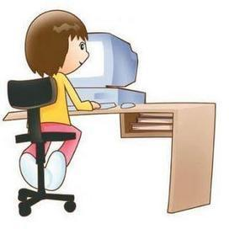
CON RESPONSABILIDAD DE UNO MISMO Y DEMAS COLABORADORES, NOS COMPROMTEMOS A CUMPLIR EN TIEMPO Y FORMA CON: LA ACTIVIDAD O TRABAJO SOLICITADO POR EL CLIENTE.

